Fecha: 20 de agosto de 2014

Boletín de prensa Nº 1110

PASTO LE APUNTA A SER UNA CIUDAD SOSTENIBLE

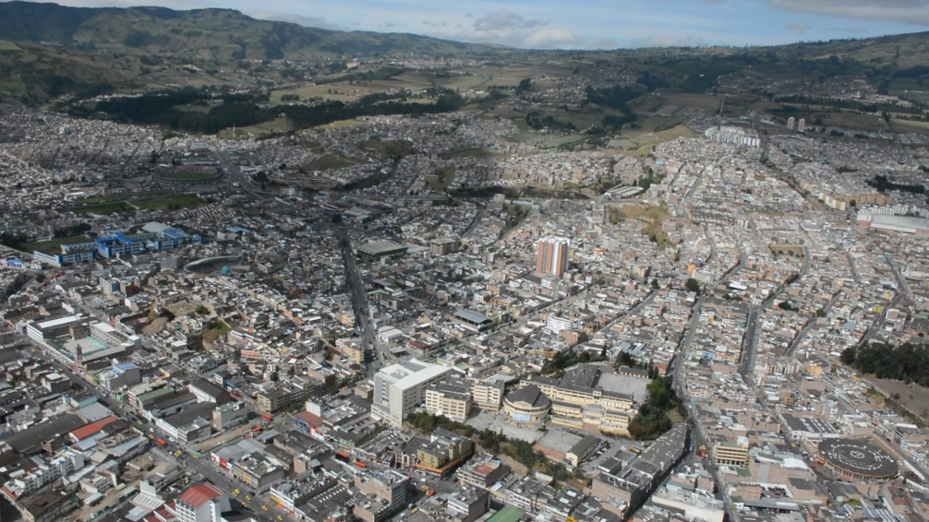

En su visita a Pasto, el Coordinador General de la iniciativa de Ciudades Emergentes y Sostenibles del Banco Interamericano de Desarrollo, BID, Ellis J. Juan, destacó el avance que ha tenido Pasto con la administración del Alcalde Harold Guerrero López en materia de gestión de proyectos y recursos del orden nacional e internacional para mejorar la calidad de vida de los habitantes con aspectos fundamentales para el desarrollo de las ciudades como es el fortalecimiento de todo el sistema de red de acueducto y alcantarillado, extender espacios públicos para una buena movilidad del peatón y conductor, así como también visibilizar la riqueza natural del río Pasto.

“Una de las propuestas que se ejecutarán en los próximos años es un parque lineal del río Pasto, el cual permitirá mejorar su entorno natural para que sea visible ante la comunidad y que existan, de esta manera, espacios públicos para el peatón y el ciclista”, precisó el alto funcionario, quien informó que de las 40 ciudades de América Latina que hacen parte del programa, Pasto está encaminada a ser sostenible en un tiempo de 6 a 8 años.

Ellis J. Juan, como representante del BID, indicó que la única forma para poder hacer la eficiencia en el gasto público el día de mañana es hacer las inversiones necesarias y cuantiosas en temas como: agua y saneamiento básico, manejo de aguas residuales, adecuación de colectores, cambio de alcantarillado del centro histórico de Pasto que es muy antiguo, entre otros aspectos.

De otro lado, Luis Fernando Ulloa, Vicepresidente Técnico de Sosteniblidad de FINDETER, resaltó a Pasto como ciudad ejemplo y de referente nacional e internacional por ser la ciudad líder en eficiencia energética de Colombia por las nuevas tecnologías del sistema de alumbrado público. Así mismo, fue considerada como una de las ciudades más limpias del país y con óptimos procesos del manejo de basuras y residuos.

El alcalde Harold Guerrero López aseguró que con la visita de los representantes del BID y FINDETER se consolida el compromiso de avanzar en propuestas sólidas para lograr en el mediano plazo cumplir con los objetivos del programa de sostenibilidad así mismo, hizo entrega de las llaves de la ciudad al alto funcionario por la responsabilidad que adquirió con el municipio para proyectarlos como una ciudad sostenible.

Los funcionarios realizaron un sobrevuelo para conocer las zonas vulnerables donde se requiere invertir y lograr de esta manera la sostenibilidad en temas urbanísticos integrales y ambientales para el desarrollo de la ciudad.

BID: "EMPOPASTO UN ACTOR TRANSVERSAL EN EL DESARROLLO DE PASTO"

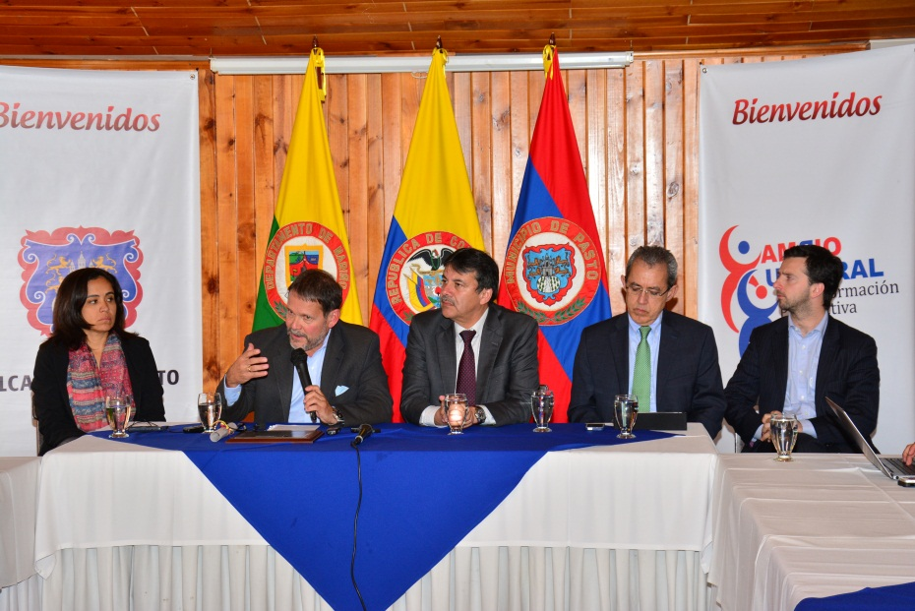

Respaldo total al proceso de modernización que adelanta la Empresa de Obras Sanitarias de Pasto, EMPOPASTO S.A. E.S.P. dio el coordinador del Programa de Ciudades Emergentes y Sostenibles del Banco Interamericano de Desarrollo, Ellis J. Juan en su visita a la capital de Nariño.

"Estamos a favor de todo proceso de modernización de la gestión pública. Las necesidades de inversión de la ciudadanía en materia de acueducto, alcantarillado, saneamiento y residuos sólidos son cuantiosas y tenemos que suplirlas. Es importante que EMPOPASTO se modernice para ser más eficiente", expresó el Coordinador de Ciudades Sostenibles.
Destacó que gracias a las gestiones adelantadas por el Alcalde de Pasto, Harold Guerrero Lopez y el Gerente de la empresa, Fernando Vargas Mesías, se logró sacar adelante el crédito de 27.8 millones de dólares, el cual estaba en riesgo de ser cancelado por falta de ejecución. Así mismo manifestó que: "Durante el recorrido pude observar cómo el crédito se refleja tangiblemente en obras de acueducto y alcantarillado de la ciudad y como eso al final tendrá un impacto en la calidad de vida de todos los pastusos", manifestó.

Con respecto al papel que las empresas de Servicios públicos domiciliarios juegan en la sostenibilidad de una ciudad, expresó que el sector de agua y saneamiento es el actor transversal que tiene el mayor impacto en el desarrollo de una ciudad. "Al Banco Interamericano de Desarrollo le da mucha tranquilidad que la actual administración de EMPOPASTO sepa para dónde va y qué quiere lograr con el proceso que ahora inicia. Avalamos que todas las empresas adelanten un proceso de modernización porque estamos seguros que es necesario hacer más con menos". Preciso.

COREA DEL SUR INTERESADO EN INVERTIR EN NARIÑO

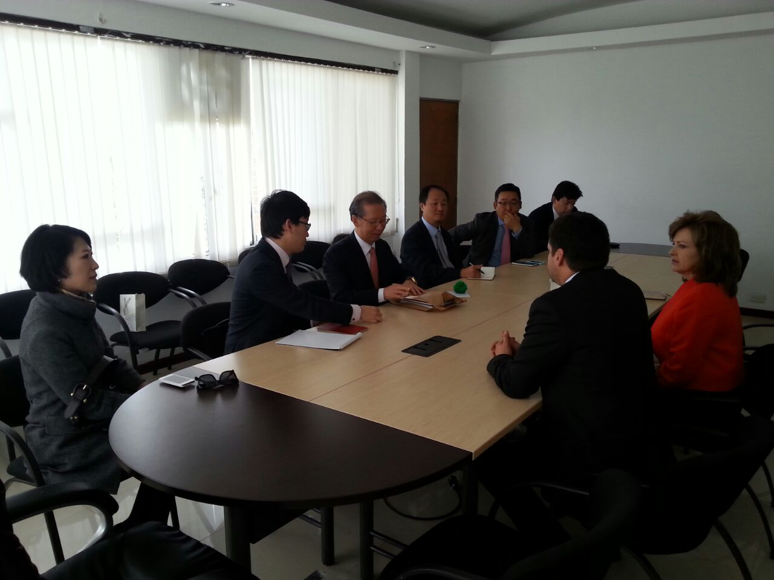

En su primer día de agenda, el Embajador de la República de Corea del Sur Choo Jong Youn y representantes de ese país, se reunieron con la Jefe de la Oficina de Asuntos Internacionales de la Alcaldía de Pasto, Andrea Lozano Almario, el Secretario de Cultura Álvaro José Gómezjurado y la Gestora Social, Patricia Mazuera del Hierro para evaluar las posibilidades de invertir en la región.

El embajador Choo Jong Youn quien viene por segunda vez al Departamento, aseguró que Nariño es atractivo para los empresarios coreanos y extranjeros ya que tiene límites con el mar, el Puerto de Tumaco y con Ecuador. “Estamos con la Alcaldía de Pasto, estudiando y buscando áreas de cooperación, ésta es una ciudad central y Corea tiene experiencia en el área de infraestructura para agua potable y alcantarillado, así como en temas de transporte”.

Posteriormente, en el conversatorio realizado en la Universidad Cooperativa de Colombia, el diplomático explicó el interés de su país en Colombia. “Surge como una forma de agradecimiento por el apoyo que brindó en momentos difíciles, ya que fue el único país de Latinoamérica que envió tropas militares para la defensa de la República de Corea, esa es una alianza de sangre”.

Para este jueves 21 de agosto, el Embajador y su equipo de colaboradores se reunirán en el Hotel Morasurco a las 9:30 de la mañana con el fin de buscar vínculos comerciales entre los dos países, en la rueda de negocios estará el Gerente de Daewoo International, Chung Alfredo, quien intenta realizar acercamientos con diferentes sectores para realizar inversiones y comprar productos de la región. “Ya estamos comprando café de Nariño y evaluamos la posibilidad de comprar distintos productos agropecuarios, como la quinua, lácteos y aceite de palma".

Corea del Sur es un país netamente importador de productos alimenticios, puesto que el único producto que sirve para su abastecimiento y que producen es el arroz. Su área triplica el departamento de Nariño, pero su población es cercana a los 50 millones de habitantes.

REUNIÓN COMITÉ DE INCLUSIÓN PRODUCTIVA

En las instalaciones del PNUD se llevó a cabo la sesión del Comité de Inclusión Productiva del Municipio de Pasto el cual oriente sus acciones hacia el mejoramiento de las condiciones laborales y la generación de ingresos en la población de condición de pobreza extrema y pobreza, así lo dio a conocer el secretario de Desarrollo Económico y Competitividad, Armando Miranda Vela.

El funcionario explicó que durante la reunión se socializó el proyecto Micro Franquicias Solidarias que busca implementar iniciativas empresariales de carácter asociativo en la población de pobreza extrema en el suroccidente colombiano. “Nuestro objetivo es lograr la financiación de al menos cinco proyectos para el Municipio de Pasto, de ahí la importancia de su conocimiento ante las instituciones participantes del comité”, precisó el secretario quien agregó que el proceso es financiado por Colciencias con el asocio del SENA, Universidad Mariana, Acopi y Alcaldía de Pasto.

En el marco del comité se realizó además la evaluación del plan de acción 2014 y se articularon acciones para incluir a jóvenes pertenecientes a Red Unidos, al componente productivo del proyecto de Vulneración de Derechos en Adolescentes y Jóvenes liderado por la Gobernación de Nariño, la Administración Local y operado por la Fundación Emssanar y Global Humanitaria.

Contacto: Secretario Desarrollo Económico, Armando Miranda Vela. Celular: 3007807080

MEJORAMIENTO VIAL CALLE 14 ENTRE CARRERAS 23 Y 24

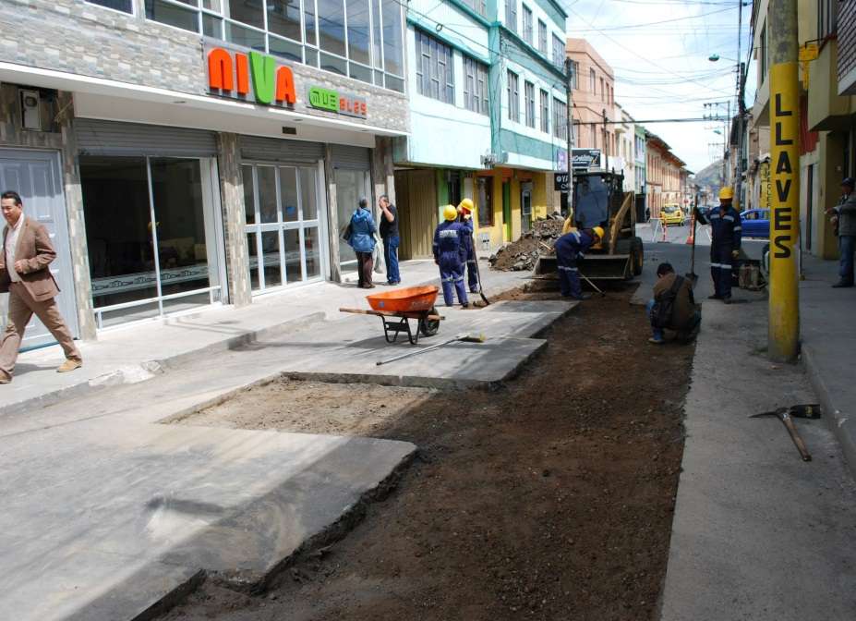

La Secretaría de Infraestructura adelanta trabajos de reparcheo de la calle 14 entre carreras 23 y 24. El frente de trabajo lleva a cabo el corte del pavimento asfáltico, la adecuación de la base con material granular para finalmente ejecutar la reposición de la superficie con mezcla asfáltica. La cuadrilla terminó recientemente el reparcheo de la calle 10 entre la avenida Panamericana y carrera 27.

Según el secretario de Infraestructura, Jhon Freddy Burbano que dentro del Proyecto en el que se invierten $735 millones, se contempla el mejoramiento de 18 vías céntricas entre las que se encuentran la calle 18 sector Torobajo, carreras 23, 24, 25, 26, calle 21 y 21ª de Las Cuadras y los tramos de algunos barrios como: El Bosque, La Primavera y La Paz. "Los PTM o Planes de Manejo de Tráfico están aprobados por la Secretaría de Tránsito por lo que solicitamos a los conductores y peatones que tengan en cuenta la señalización que se ubicará en las zonas. Esperamos para el mes de octubre iniciar otros mejoramientos", señaló el funcionario.

MEJORARÁN MOVILIDAD EN SECTORES ALEDAÑOS A ESTADIO LIBERTAD

Con el propósito de mejorar la movilidad de la carrera 7 y calle 12 sector sur de la capital de Nariño y optimizar el flujo vehicular de los sectores aledaños al Estadio Libertad, la Secretaría de Tránsito a través de la Subsecretaría de Movilidad y Subsecretaría Operativa, realizarán una serie de acciones que permitan recuperar el espacio público peatonal y vehicular que ha sido vulnerado por conductores de todo tipo de vehículos.

Según explicó la Subsecretaría de Movilidad Martha Rodríguez Flórez, se llevará a cabo tareas de demarcación y señalización vertical, posteriormente se realizarán jornadas de información y pedagogía a la comunidad del sector. Una vez culminado esta etapa se iniciará el trabajo de control, regulación y sanción a conductores que no acaten la normatividad de tránsito.

Contacto: Subsecretaria de Movilidad, Martha Rocío Rodríguez Flórez. Celular: 3005352859

PROFESIONALES DE LA SALUD SE COMPROMETEN A FOMENTAR LACTANCIA MATERNA

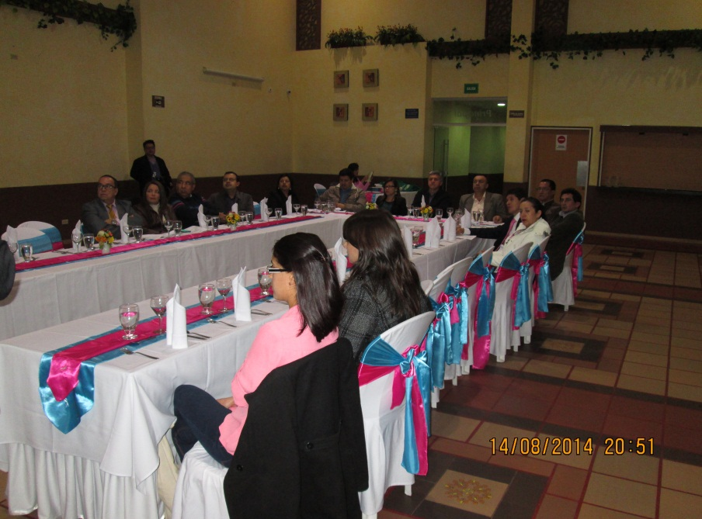

En el marco de la Semana Mundial de la Lactancia Materna, la dimensión de Salud Infantil del Instituto Departamental de Salud de Nariño IDSN y la Secretaría de Salud de la Alcaldía de Pasto, organizaron un encuentro con médicos especialistas de la Sociedad Colombiana de Pediatría, con el objetivo de fortalecer las redes de apoyo a la lactancia materna del Banco de Leche Humana.

Tomás Franco, nutricionista referente de Seguridad Alimentaria y Nutricional del IDSN, manifestó que a través del trabajo con pediatras, se busca mejorar y optimizar a nivel comunitario e institucional, esta práctica de las madres hacia los recién nacidos. Por su parte la referente de la estrategia IAMI, de la Secretaría de Salud, Carmen Eugenia Pérez, explicó que los profesionales se comprometieron a fomentar la lactancia materna en todos los ámbitos de sus competencias.

Contacto: Secretaria de Salud, Carola Muñoz Rodríguez. Celular: 3183591581

ALCALDÍA APOYA CREACIÓN DE FRENTE DE SEGURIDAD EMPRESARIAL

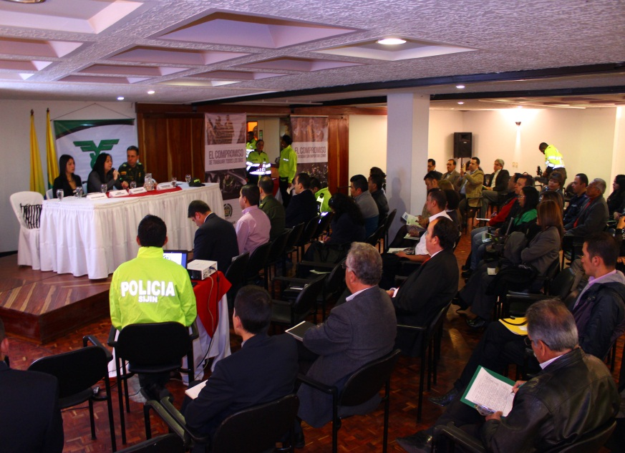

La Alcaldía de Pasto a través de La Secretaría de Gobierno en un trabajo Interinstitucional con la Policía Metropolitana y Fenalco Nariño, se vinculó a la constitución del frente de seguridad empresarial, una organización cívica sin ánimo de lucro que permitirá a través de la alianza, fortalecer la seguridad y controlar los delitos que afectan el sector productivo de la región.

Según la secretaria de Gobierno Carol Huertas Estrada, la estrategia que fue creada a nivel nacional en el año 2000, se implementa por primera vez en Pasto gracias al trabajo de la Administración Local. "El propósito es que este importante sector de la economía haga parte del frente de seguridad, el cual les va a permitir contrarrestar las acciones de delincuencia que afectan el comercio y el empresariado", indicó la funcionaria.

Contacto: Secretaria de Gobierno (e), Carol Huertas Estrada. Celular: 3043818912

PERSONAS MAYORES VISITAN MUSEO DEL BANCO DE LA REPÚBLICA

Treinta beneficiarios del programa Adulto Mayor de la comuna 6 del barrio Agualongo, visitaron las instalaciones del museo del Banco de la República. La iniciativa liderada por la Secretaría de Bienestar Social a través de la Subsecretaría de Gestión y Proyectos, permitió que las personas mayores conocieran este espacio cultural, así lo dio a conocer la secretaria de la dependencia, Laura Patricia Martínez Baquero.

“Con gran entusiasmo los beneficiarios participaron de la visita, algunos de ellos no habían tenido la oportunidad de venir a este lugar donde se puede apreciar la cultura de nuestros antepasados, como también la historia de la región, costumbres, el arte, entre otros aspectos”, precisó la funcionaria quien agregó que la actividad tiene por objeto la utilización adecuada del tiempo libre.

Contacto: Secretaria de Bienestar Social, Laura Patricia Martínez Baquero. Celular: 3016251175

HABITANTES DE 13 BARRIOS DE LA COMUNA 6, PARTICIPAN DE ASAMBLEA CONSULTIVA

Por segunda ocasión la Secretaría de Desarrollo Comunitario llevó a cabo la asamblea consultiva de presupuesto participativo 2015 con los habitantes de la comuna 6. La secretaria de la dependencia, Patricia Narváez Moreno, indicó que durante la jornada participaron dirigentes de más de 13 barrios que han visto en la iniciativa la posibilidad de resolver algunas de las problemáticas de sus sectores.

La funcionaria recordó que las comunidades tienen la opción de elegir procesos de mejoramiento o construcciones físicas, de gestión ambiental, acueducto, alcantarillado, iniciativas sociales, entre otros. “Son $8.200 millones que contemplan 380 proyectos en 20 dependencias de la Administración Municipal, esperamos lo aprovechen al máximo”.

Entre tanto el líder de la comuna 6 Lucio Humberto Mora, afirmó que como dirigente, está asumiendo una posición imparcial para que sean los habitantes quienes acuerden y decidan qué proyectos serán presentados para que sean financiados con presupuesto participativo.

Asamblea consultiva presupuesto participativo en comuna 12

Este jueves 21 de agosto a las 6:00 de la tarde en la Institución Educativa Municipal Heraldo Romero Sánchez, se llevará a cabo la asamblea consultiva de presupuesto participativo concertable 2015 de la comuna 12. La secretaria de Desarrollo Comunitario, Patricia Narváez Moreno, recordó que se solo tendrán en cuenta las iniciativas que cumplan los criterios establecidos por la Administración Local.

Contacto: Secretaria de Desarrollo Comunitario, Patricia Narváez Moreno. Celular: 3014068285

POR INSTALACIÓN DE VÁLVULAS, SE SUSPENDE SUMINISTRO DE AGUA

EMPOPASTO S.A. E.S.P. informa que por instalación de válvulas en el barrio Santa Bárbara, se suspende el suministro de agua este jueves 21 de agosto desde las 8:00 de la mañana hasta las 6:00 de la tarde en los siguientes barrios:

Albergue del Sol, Altos del Campo, Belén, Bernal, Betania, Chile, Doce de Octubre I y II, El Porvenir, El Tejar, El Triunfo, La Paz, La Victoria, Lorenzo Artesanal, Lorenzo de Aldana, Los Eliseos, Los Jazmines, Miraflores I y II, Praga, Puertas del Sol, Rincón Colonial, San Germán, San Juan de Los Pastos, Santafé I y II, Sendoya, Siete de Agosto, Villa Docente, Villa Olímpica.

La empresa ofrece disculpas por los inconvenientes registrados durante la ejecución de estos trabajos y recuerda que la entidad trabaja por el desarrollo de la ciudad. EMPOPASTO mejorando su vida.

Contacto: Coordinadora de comunicaciones EMPOPASTO, Liliana Arévalo. Celular: 3017356186

Pasto Transformación Productiva

María Paula Chavarriaga Rosero

Jefe Oficina de Comunicación Social
Alcaldía de Pasto

